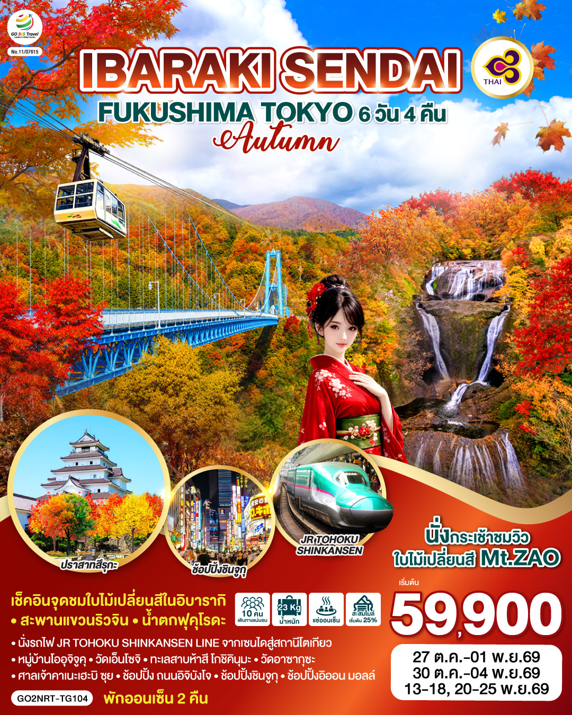

IBARAKI SENDAI FUKUSHIMA TOKYO AUTUMN
6D 4N โดยสายการบินไทย [TG]

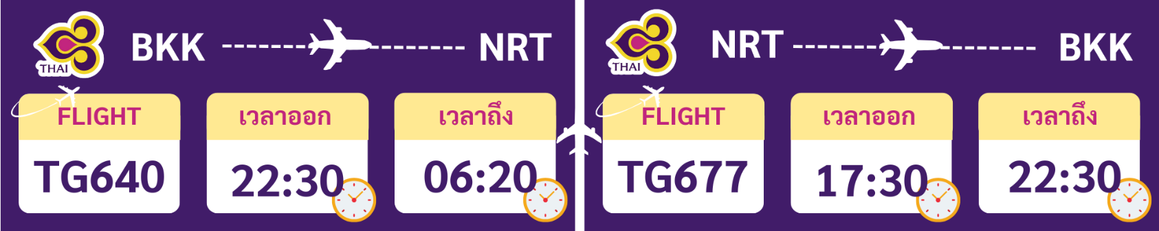

 | โปรแกรมการเดินทาง | เช้า | เที่ยง | ค่ำ | โรงแรมที่พัก
1 | กรุงเทพฯ (สนามบินสุวรรณภูมิ) – โตเกียว (สนามบินนาริตะ) (TG640 22.30 – 06.20)
2 | โตเกียว (สนามบินนาริตะ) – จังหวัดอิบารากิ – ศาลเจ้าคาชิมะ – สะพานแขวนริวจิน – น้ำตกฟุคุโรดะ – แช่น้ำแร่ธรรมชาติ | ✈ |  |  | ONAHAMA OCEAN HOTEL / FURUTAKIYA HOT SPRINGHOTEL/ IWAKI PRINCE HOTEL [♨]
3 | หมู่บ้านโออุจิจูคุ – เมืองไอสึวากะมัตสึ – ปราสาทสึรุกะ – วัดเอ็นโซจิ – แช่น้ำแร่ธรรมชาติ |  |  |  | LAKE INAWASHIRO HOTEL / AIZU HIGASHIYAMA ONYADO [♨]
4 | ทะเลสาบห้าสี โกชิคินุมะ – เมืองยามากาตะ – เทือกเขาซาโอ้ – นั่งกระเช้าชมวิวใบไม้เปลี่ยนสี – จังหวัดมิยางิ – เมืองเซนได – ช้อปปิ้ง ถนนอิจิบังโจ |  |  | อิสระ | HOTEL MONTEREY SENDAI / HOTEL METROPOLITAN SENDAI / ANA HOLIDAY INN SENDAI
5 | ศาลเจ้าคาเนะเฮะบิ ซุย – ร้านจำหน่ายของฝาก ดิวตี้ฟรี - นั่งรถไฟ JR TOHOKU SHINKANSEN LINE – โตเกียว – ถ่ายรูปหน้าสถานีโตเกียว – ช้อปปิ้งชินจูกุ |  | อิสระ | อิสระ | THE B ASAKUSA / NEW OTANI INN HOTEL / SHINNAGAWA PRINCE HOTEL
6 | วัดอาซากุซะ – ช้อปปิ้งอิออน มอลล์ นาริตะ – โตเกียว (สนามบินนาริตะ) – กรุงเทพฯ (สนามบินสุวรรณภูมิ) (TG677 17.30 – 22.30) |  | อิสระ | ✈
-การจัดที่นั่งบนเครื่องบิน จะเป็นไปตามที่สายการบินเป็นผู้กำหนด ซึ่งทางบริษัทฯ ไม่สามารถเข้าไปจัดการได้แต่อย่างใด
-ห้องพักโรงแรมในญี่ปุ่นอาจแตกต่างกัน จึงทำให้ห้องพักแบบห้องเดี่ยว (Single) , ห้องพักคู่ (Twin / Double) และห้องพักแบบ 3 ท่าน (Triple) อาจจะไม่ได้อยู่ในชั้นเดียวกัน หรือ อยู่ติดกัน
**ในกรณีที่ท่านจองห้องพักแบบ TRIPLE [2 เตียง + 1 ที่นอนเสริม] แล้วทางโรงแรมไม่สามารถจัดหาห้องพัก แบบ TRIPLE ได้ ทางบริษัทขอสงวนสิทธ์ในการจัดห้องพักแบบ แยก 2 ห้อง คือ [1TWN+1 SGL] แทน **

อัตราค่าบริการ
วันเดินทาง | ผู้ใหญ่พัก 2-3 ท่าน  ท่านละ | เด็กอายุ ไม่เกิน 7 ปี ไม่ใช้เตียง | พักเดี่ยว เพิ่มท่านละ | ราคาไม่รวมตั๋ว
27 ต.ค. – 01 พ.ย.69 | 64,900.- | 61,900.- | 12,900.- | 49,900.-
30 ต.ค. – 04 พ.ย.69 | 62,900.- | 59,900.- | 12,900.- | 47,900.-
13 – 18 พ.ย.69 | 59,900.- | 56,900.- | 12,900.- | 44,900.-
20 – 25 พ.ย.69 | 59,900.- | 56,900.- | 12,900.- | 44,900.-
ราคาเด็กทารก [อายุไม่ถึง 2 ปีบริบูรณ์ ณ วันเดินทางกลับ] ท่านละ 10,500 บาท
ราคานี้รวมรายการทัวร์ ตั๋วเครื่องบิน ไม่มีราคาเด็ก เนื่องจากเป็นราคาพิเศษ
ราคาทัวร์ข้างต้นยังไม่รวมค่าทิปมัคคุเทศก์และคนขับรถรวม 2,000 บาท/ท่าน/ทริป
ขออนุญาตินำเก็บ ณ สนามบินวันแรก
**บริษัทขอสงวนสิทธิ์ในการสลับสถานที่ท่องเที่ยวในรายการตามความเหมาะสม ของสภาพอากาศ ณ วันเดินทาง เพื่อประโยชน์สูงสุดของลูกค้าเป็นสำคัญ**

วันแรก | กรุงเทพฯ (สนามบินสุวรรณภูมิ) – โตเกียว (สนามบินนาริตะ) (TG640 22.30 – 06.20)
19.00 น. | พร้อมกันที่สนามบินสุวรรณภูมิ เคาน์เตอร์สายการบินไทย เจ้าหน้าที่ของบริษัท ให้การต้อนรับและอำนวยความสะดวกด้านเอกสารและสัมภาระ
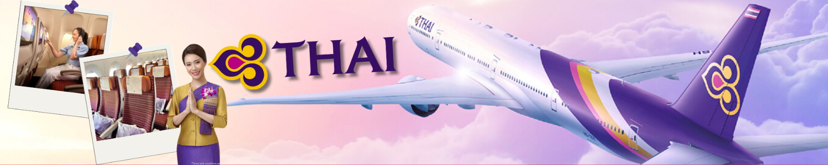
22.30 น. | ออกเดินทางสู่ สนามบินนาริตะ ประเทศญี่ปุ่น โดยสายการบินไทย เที่ยวบินที่ TG640 (สายการบินมีบริการอาหารและเครื่องดื่มบนเครื่อง)
วันที่สอง | โตเกียว (สนามบินนาริตะ) – จังหวัดอิบารากิ – ศาลเจ้าคาชิมะ – สะพานแขวนริวจิน – น้ำตกฟุคุโรดะ – แช่น้ำแร่ธรรมชาติ
06.20 น. | เดินทางถึง สนามบินนาริตะ ประเทศญี่ปุ่น (เวลาท้องถิ่นเร็วกว่าเวลาประเทศไทย 2 ชม.) ผ่านขั้นตอนการตรวจคนเข้าเมือง ด่านศุลกากร และรับกระเป๋าเรียบร้อยแล้ว [สำคัญมาก!!ไม่อนุญาตให้นำอาหารสด จำพวก เนื้อสัตว์ พืช ผัก ผลไม้ เข้าประเทศญี่ปุ่นหากฝ่าฝืนมีโทษจับปรับได้]
 | เดินทางสู่ จังหวัดอิบารากิ (Ibaraki) เป็นที่ตั้งของสถานที่ท่องเที่ยวที่น่าสนใจมากมาย ไม่ว่าจะเป็นสวนสาธารณะ น้ำตก ศาลเจ้า วัด และมีภูมิทัศน์ทางธรรมชาติที่แสนน่าทึ่ง เพราะที่นี่มีทะเล ภูเขา และมีวัตถุดิบที่สดใหม่ จึงได้รับการเรียกขานกันว่า "ครัวแห่งคันโต" นอกจากนี้ยังมีทิวทัศน์งดงามมีเสน่ห์ที่เกิดจากธรรมชาติอันอุดมสมบูรณ์มากมาย เรียกว่าเป็น "ขุมทรัพย์แห่งทัศนียภาพอันงดงามของภูมิภาคคันโต"
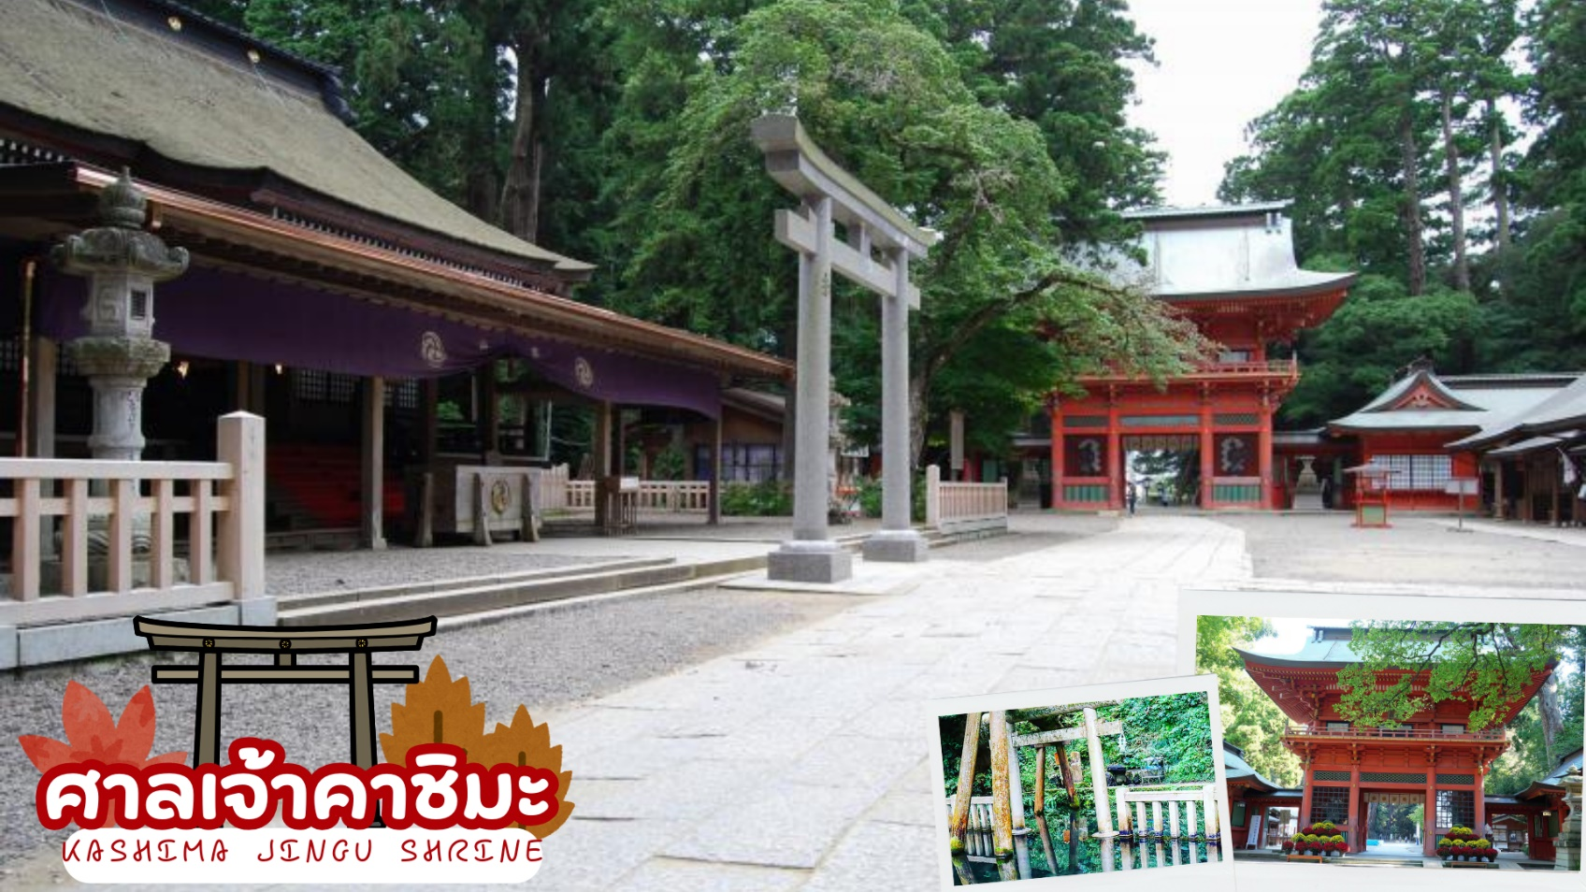
 | ศาลเจ้าคาชิมะ (Kashima Jingu Grand Shine) ถูกสร้างขึ้นในช่วง 660 ปีก่อน และยังเป็น 1 ใน 3 ของศาลเจ้าที่เก่าแก่ที่สุดในแถบภูมิภาคคันโต เทพเจ้าของศาลเจ้าแห่งนี้คือ ทาเคมิ คะซุชิโนะ โอคามิ (Takami Kadzuchino Okami) เทพเจ้าแห่งศิลปะป้องกันตัว หรือ เทพเจ้าแห่งการต่อสู้ ของนิกายชินโต ศาลเจ้าแห่งนี้เป็นศาลเจ้าหลัก ของศาลเจ้าคาชิมะ จำนวนกว่าอีก 600 แห่งทั่วประเทศญี่ปุ่น ผู้คนมักนิยมมาขอพรเกี่ยวกับการแข่งขัน และ การค้าขาย จุดเด่นของศาลเจ้าแห่งนี้คือ โอคิโนะมิยะ (Okinomiya) อาคารที่เชื่อว่าถูกสร้างขึ้นเพื่อฉลองชัยชนะของโชกุนโทะกุงะวะ อิเอะยะซุ หากได้มาขอพร จะพบเจอแต่ความสำเร็จ มิทาราชิโนะ อิเคะ (Mitarashino ike) บ่อน้ำบริสุทธ์ที่เชื่อว่า มีไว้สำหรับชำระล้างสิ่งไม่ดี
กลางวัน | รับประทานอาหารกลางวัน ณ ร้านอาหาร (มื้อที่ 1)
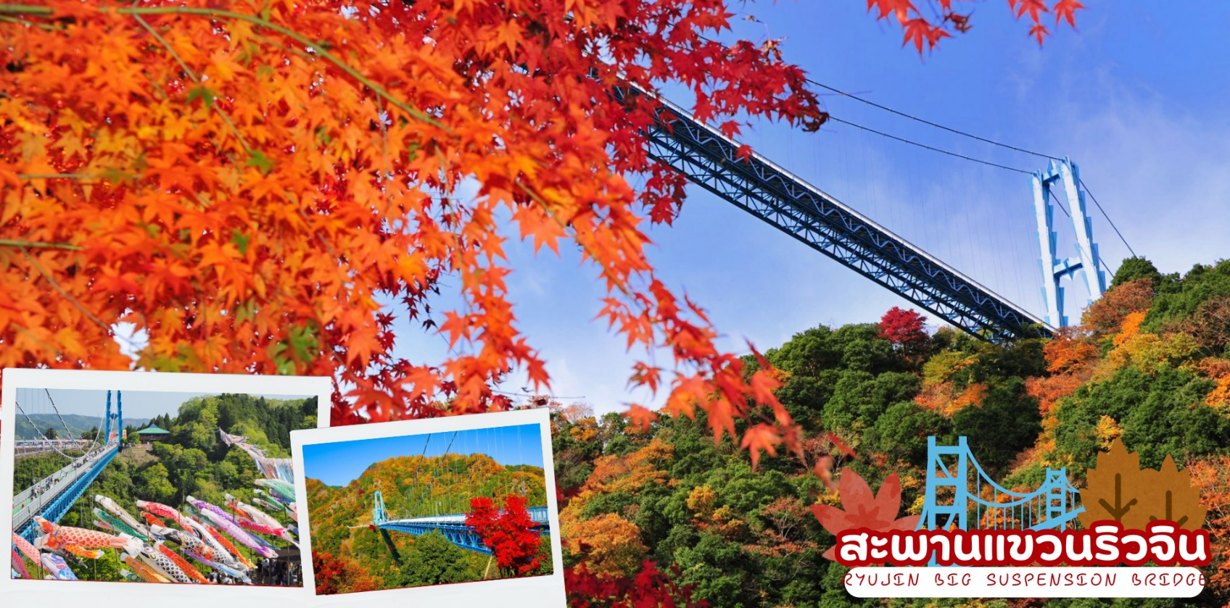
 | สะพานแขวนริวจิน (Ryujin Suspension Bridge) ตั้งอยู่ในเขตอุทยานธรรมชาติ โอคุคุจิ (Oku kuji) แห่งจังหวัดอิบารากิ เป็นสะพานแขวนที่ยาวที่สุดของเกาะฮอนชู โดยมีความยาว 375 เมตร สามารถชมวิวแบบพาโนราม่า ทิวทัศน์บนสะพานแขวนเรียกได้ว่า สวยทุกฤดูกาล หากเป็นช่วงฤดูกาลใบไม้ผลิ จะมีการประดับธงปลาคาร์ฟเพื่อขอพรให้กับเด็กๆ ส่วนฤดูใบไม้ร่วง ทิวทัศน์รอบๆ ก็จะเปลี่ยนเป็นสีแดง (การเปลี่ยนสีของใบไม้ในฤดูใบไม้ร่วงขึ้นอยู่กับสภาพอากาศ)
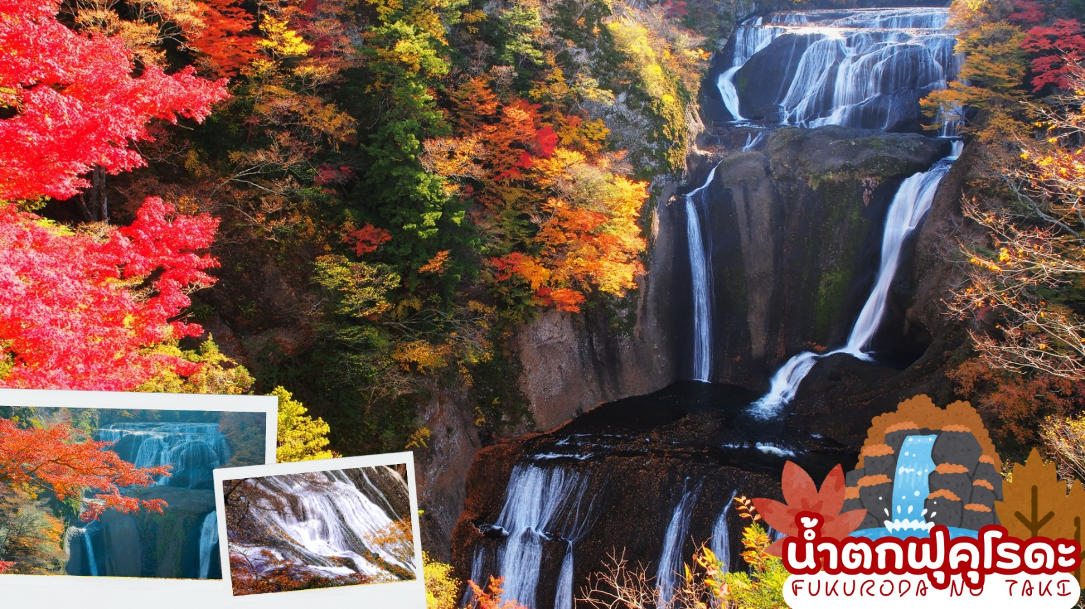
 | น้ำตกฟุคุโรดะ (Fukuroda no taki) เป็นสถานที่ท่องเที่ยว ที่มีชื่อเสียงของเมืองไดโงะ นับเป็น 1 ใน 3 ของน้ำตกที่สวยที่สุดของประเทศญี่ปุ่น มีความงดงามไม่แพ้ น้ำตกนาจิ ในวากายามะ และ น้ำตกเคงอน ในจังหวัดโทจิงิ มีความสูงทั้งหมด 4 ชั้น ในช่วงฤดูใบไม้ร่วงนั้น จะเป็นช่วงที่นักท่องเที่ยวแห่กันมามากที่สุด เพื่อชมความงดงามของใบไม้เปลี่ยนสีบริเวณรอบน้ำตก ส่วนฤดูใบไม้ผลิก็จะมอบความสดชื่นให้กับผู้มาเยือน ช่วงฤดูหนาว น้ำตกแห่งนี้ก็จะเป็นน้ำแข็ง รอบๆ ทางเดินน้ำตก ยังมีร้านค้า และร้านจำหน่ายของฝากมากมาย (การเปลี่ยนสีของใบไม้ในฤดูใบไม้ร่วงขึ้นอยู่กับสภาพอากาศ)
ค่ำ | รับประทานอาหารค่ำ ณ ห้องอาหารของโรงแรม (มื้อที่ 2)
ที่พัก | ONAHAMA OCEAN HOTEL / FURUTAKIYA HOT SPRINGHOTEL/ IWAKI PRINCE HOTEL  (ที่นอนอาจเป็นแบบ เบาะฟุตง หรือ เตียง ขึ้นอยู่กับการจัดการของทางโรงแรม)  หลังอาหารค่ำ ได้ท่านผ่อนคลายกับการแช่น้ำจากแร่ธรรมชาติสไตล์ญี่ปุ่น
วันที่สาม | หมู่บ้านโออุจิจูคุ – เมืองไอสึวากะมัตสึ – ปราสาทสึรุกะ – วัดเอ็นโซจิ – แช่น้ำแร่ธรรมชาติ
เช้า | รับประทานอาหารเช้า ณ ห้องอาหารของโรงแรม (มื้อที่ 3)
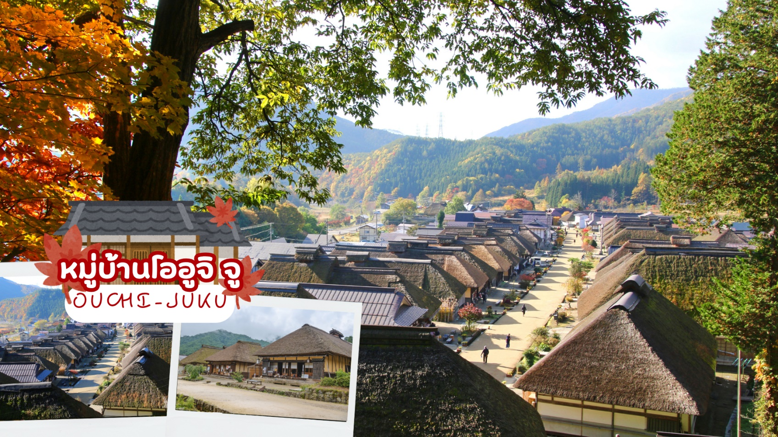
 | ชม หมู่บ้านโออูจิ จูคุ (Ouchi-Juku) เป็นบ้านสไตล์ญี่ปุ่นแบบมุงหลัง ถูกสร้างขึ้นในปี พ.ศ. 2183 เป็นบ้านพักในสมัยเอโดะที่ตั้งอยู่ในถนนสายสำคัญ ที่ใช้เชื่อมระหว่างเมืองไอสุวาคามัสสึกับเมืองนิกโก้ ซึ่งปัจจุบันดัดแปลงเป็นร้านค้า ร้านอาหารที่มีของท้องถิ่นขึ้นชื่อ “โซบะต้นหอม” ที่ชาวญี่ปุ่นนิยมรับประทาน นอกจากนี้ยังมีศาลเจ้าและวัดประจำเมืองโออูจิจูคุ โดยวัดตั้งอยู่ปลายสุดของถนนสายหลัก ให้นักท่องเที่ยวจะได้ชมทิวทัศน์อันงดงามของเมืองได้จากบริเวณด้านบนของวัด (การเปลี่ยนสีของใบไม้ในฤดูใบไม้ร่วงขึ้นอยู่กับสภาพอากาศ)
กลางวัน | รับประทานอาหารกลางวัน ณ ร้านอาหาร (มื้อที่ 4)
 | เดินทางสู่ เมืองไอสึวากามัตสึ (Aizu-Wakamatsu) เป็นเมืองในจังหวัดฟุคุชิมะที่ตั้งอยู่ค่อนไปทางตอนเหนือของญี่ปุ่นในภูมิภาคโทโฮคุ ห้อมล้อมด้วยธรรมชาติอันอุดมสมบูรณ์ของภูเขาบันไดและทะเลสาบอินาวาชิโระ จึงจัดเป็นสถานที่เดินเขาและเล่นสกีที่ได้รับความนิยมจากนักท่องเที่ยว และในขณะเดียวกันก็เป็นเมืองที่โดดเด่นด้วยเสน่ห์ของประวัติศาสตร์ยุคซามูไรตั้งแต่สมัยที่ยังเป็นแคว้นไอสึ จึงเหมาะกับนักท่องเที่ยวที่สนใจประวัติศาสตร์และวัฒนธรรมญี่ปุ่นด้วยเช่นกัน
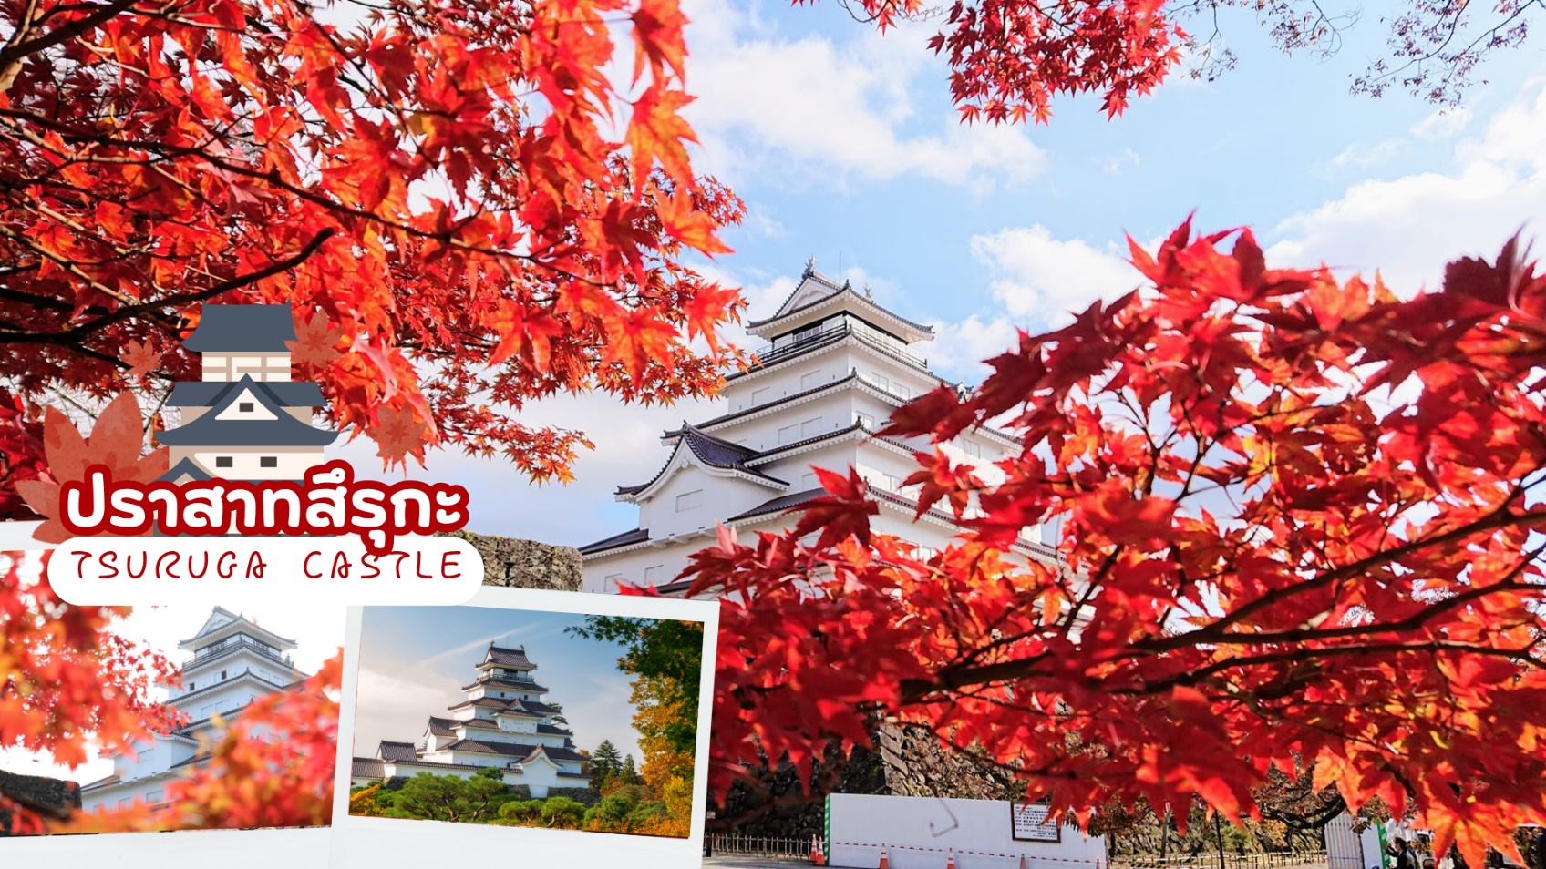
 | ชม ด้านนอกของ ปราสาทสึรุกะ (Tsuruga Castle) หรือ ปราสาทนกกระเรียน ถูกสร้างขึ้นครั้งแรกเมื่อปี ค.ศ. 1384 มีทั้งหมด 5 ชั้น เต็มไปด้วยมนต์ขลัง และผ่านเหตุการณ์ทางประวัติศาสตร์มามากมาย ทำให้โดนทำลายและสร้างขึ้นใหม่หลายครั้ง โดยครั้งล่าสุดถูกสร้างขึ้นใหม่ในปี ค.ศ. 1964 ปัจจุบันปราสาทสึรุกะได้เป็นพิพิธภัณฑ์จัดแสดงประวัติศาสตร์ของเมืองไอสุ-วาคามัทสุ รวมทั้งเครื่องเขินและดาบโบราณต่าง ๆ เมื่อฤดูใบไม้ร่วงมาเยือนใบไม้เปลี่ยนเป็นสีส้มแดงและเหลือง เมื่อรวมกับฉากหลังที่เป็นปราสาทเก่าแก่ยิ่งเป็นภาพที่งดงาม (การเปลี่ยนสีของใบไม้ในฤดูใบไม้ร่วงขึ้นอยู่กับสภาพอากาศ)
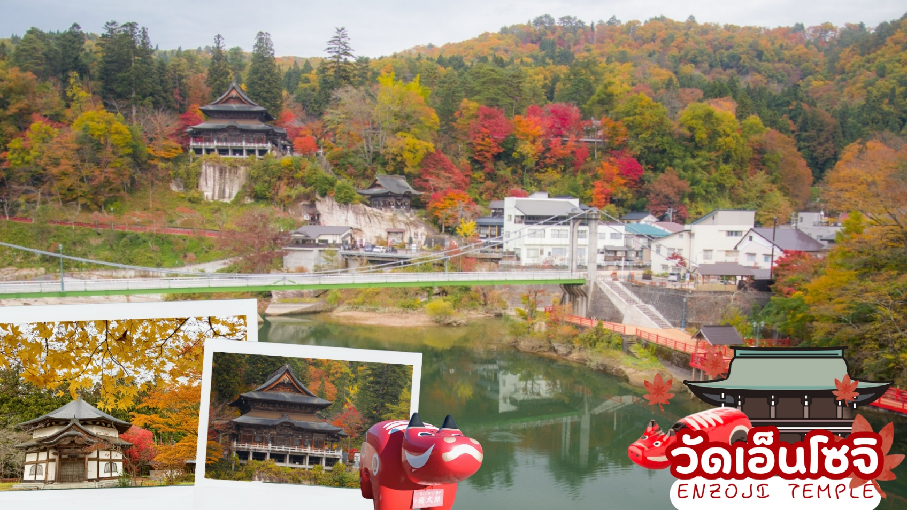
 | นำท่านเดินทางสู่ วัดเอ็นโซจิ (Enzoji Temple) วัดเก่าแก่ ที่มีประวัติยาวนานกว่า 1,200 ปี ต้นกำเนิดตำนานวัวแดงอากะเบโกะแห่งเมืองยานาอิ ภายในอุโบสถยังเป็นที่ประดิษฐานพระอักโษภยพุทธะองค์ใหญ่ ที่มีผู้คนจำนวนมากเดินทางมาสักการะและขอพร ในฤดูใบไม้ร่วง ที่วัดเก่าแก่แห่งนี้ ยังมีต้นแปะก๊วยที่ปลูกอยู่รอบๆ บริเวณวัด ให้ทุกท่านได้ถ่ายรูปชมความสวยงามของฤดูใบไม้เปลี่ยนสี และ ตรงข้ามวัดยังสามารถมองเห็นวิวสะพานแดงที่ตัดกับแม่น้ำทาดามิ ล้อมรอบไปด้วยใบไม้เปลี่ยนสี (การเปลี่ยนสีของใบไม้ในฤดูใบไม้ร่วงขึ้นอยู่กับสภาพอากาศ)
ค่ำ | รับประทานอาหารค่ำ ณ ห้องอาหารของโรงแรม (มื้อที่ 5)
ที่พัก | LAKE INAWASHIRO HOTEL / AIZU HIGASHIYAMA ONYADO  (ที่นอนอาจเป็นแบบ เบาะฟุตง หรือ เตียง ขึ้นอยู่กับการจัดการของทางโรงแรม)  หลังอาหารค่ำ ได้ท่านผ่อนคลายกับการแช่น้ำจากแร่ธรรมชาติสไตล์ญี่ปุ่น
วันที่สี่ | ทะเลสาบห้าสี โกชิคินุมะ – เมืองยามากาตะ – เทือกเขาซาโอ้ – นั่งกระเช้าชมวิวใบไม้เปลี่ยนสี – จังหวัดมิยางิ – เมืองเซนได – ช้อปปิ้ง ถนนอิจิบังโจ
เช้า | รับประทานอาหารเช้า ณ ห้องอาหารของโรงแรม (มื้อที่ 6)
 | ทะเลสาบห้าสี โกะชิคินุมะ (Goshiki-numa Ponds) เป็นกลุ่มทะเลสาบที่เกิดจากการปะทุของภูเขา เมื่อแร่ธาตุทำปฏิกิริยากับสภาพแวดล้อมรอบด้าน ทำให้มองเห็นน้ำในทะเลสาบเป็นสีต่าง ๆ ตั้งแต่สีฟ้า น้ำเงินเข้ม เขียว เหลืองไปจนถึงแดง ดังนั้นทะเลสาบห้าสี ไม่ได้หมายถึงบึง 5 แห่ง แต่หมายถึงสีสันของน้ำในบึงที่เห็นแตกต่างกันไปนั่นเอง ชมความงดงามที่ธรรมชาติสร้างขึ้นในทุกฤดูกาล ทิวทัศน์รอบด้านในแต่ละเดือนที่แตกต่างกัน พร้อมตามหาปลาคาร์พที่มีปานรูปหัวใจ ในฤดูใบไม้ร่วงเพลิดเพลินชมใบไม้เปลี่ยนสีรอบ ๆ ทะเลสาบ (การเปลี่ยนสีของใบไม้ในฤดูใบไม้ร่วงขึ้นอยู่กับสภาพอากาศ)
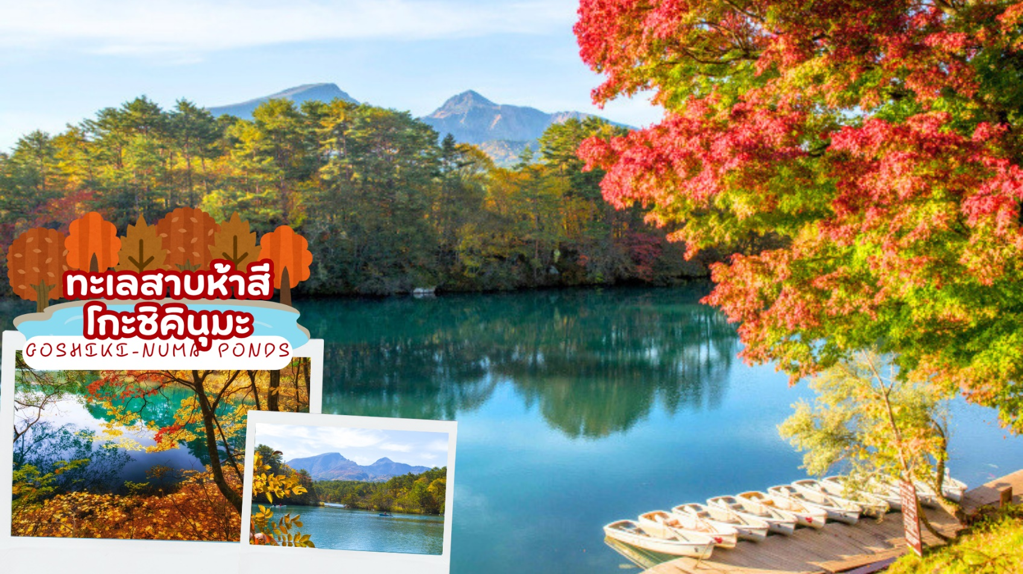
 | นำท่านเดินทางสู่ เทือกเขาซาโอะ เป็นหนึ่งเทือกเขาที่สวยงามที่สุดแหล่งหนึ่งของเมืองยามากาตะ และยังเป็นแหล่งท่องเที่ยวที่มีชื่อเสียงด้านน้ำพุร้อนและสกีรีสอร์ท ระหว่างการเดินทางท่านจะได้ชื่นชมกับธรรมชาติสองข้างทาง จากนั้นนำท่าน นั่งกระเช้าไฟฟ้า ชมวิวใบไม้เปลี่ยนสี ในฤดูใบไม้ร่วง มีใบไม้หลากสีทั้งแดง เขียว เหลือง ส้ม พร้อมใจกันสลับสีเพิ่มความความสวยงามให้กับภูเขาทั้งลูก ช่วงเวลาใบไม้เปลี่ยนสีของที่นี่คือปลายเดือนตุลาคมถึงพฤศจิกายน (การเปลี่ยนสีของใบไม้ในฤดูใบไม้ร่วงขึ้นอยู่กับสภาพอากาศ)
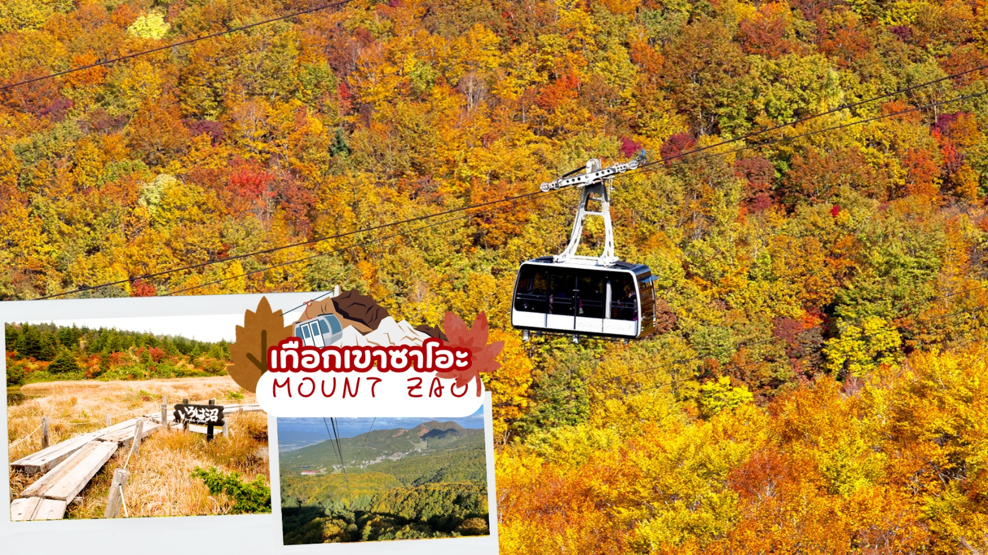
กลางวัน | รับประทานอาหารกลางวัน ณ ร้านอาหาร (มื้อที่ 7)
 | เดินทางสู่ เมืองเซนได (Sendai) จังหวัดมิยางิ (Miyagi) ของภูมิภาคโทโฮกุ เป็นศูนย์กลางด้านเศรษฐกิจ และยังเป็นเมืองเกษตรกรรมเป็นแหล่งปลูกข้าวสายพันธุ์ดีในญี่ปุ่น จนมี มุสึบิมารุ (Musubimaru) มาสคอตสุดคิวท์ประจำเมืองที่ได้แรงบันดาลใจมาจากข้าวปั้นอีกด้วย
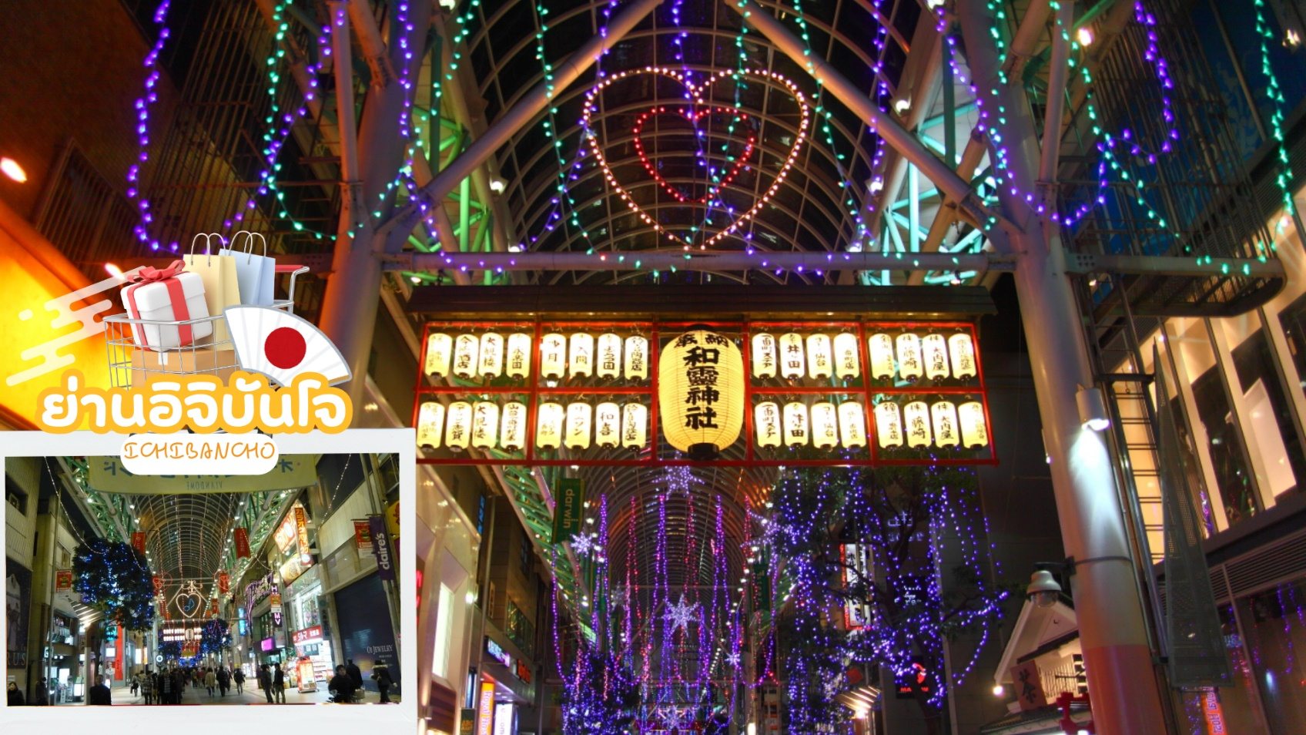
 | นำท่านช้อปปิ้ง ย่านอิจิบันโจ (ICHIBANCHO) เป็นแหล่งช้อปปิ้งในใจกลางเมืองเซนได ที่ประกอบด้วยถนนช้อปปิ้งหลายสาย จึงได้ชื่อว่าเป็นถนนช้อปปิ้งที่ใหญ่ที่สุดในภูมิภาคโทโฮคุ ตลอดสองข้างทางของถนนนั้นเต็มไปด้วยร้านค้ามากมาย เช่น ของแบรนด์เนมต่างๆ ร้านขายสินค้าแฟชั่นพวกเสื้อผ้า รองเท้าเครื่อง ประดับ ร้านขายยา ร้านขายสินค้า 100 เยน ตลอดจนร้านอาหาร ในช่วงเทศกาลต่างๆ โดยเฉพาอย่างยิ่งช่วงเทศกาลคริสต์มาสที่จะมีการจัดแสดงไฟไว้ตลอดเส้นทาง รวมทั้งมีการตั้งต้นคริสต์มาสและประดับไฟเอาไว้ตามจุดต่างๆ พร้อมด้วยเสียงเพลงที่เข้ากับบรรยากาศ
เย็น | อิสระอาหารเย็นตามอัธยาศัย
ที่พัก | HOTEL MONTEREY SENDAI / HOTEL METROPOLITAN SENDAI / ANA HOLIDAY INN SENDAI
วันที่ห้า | ศาลเจ้าคาเนะเฮะบิ ซุย – ร้านจำหน่ายของฝาก ดิวตี้ฟรี - นั่งรถไฟ JR TOHOKU SHINKANSEN LINE – โตเกียว – ถ่ายรูปหน้าสถานีโตเกียว – ช้อปปิ้งชินจูกุ
เช้า | รับประทานอาหารเช้า ณ ห้องอาหารภายในโรงแรม (มื้อที่ 8)
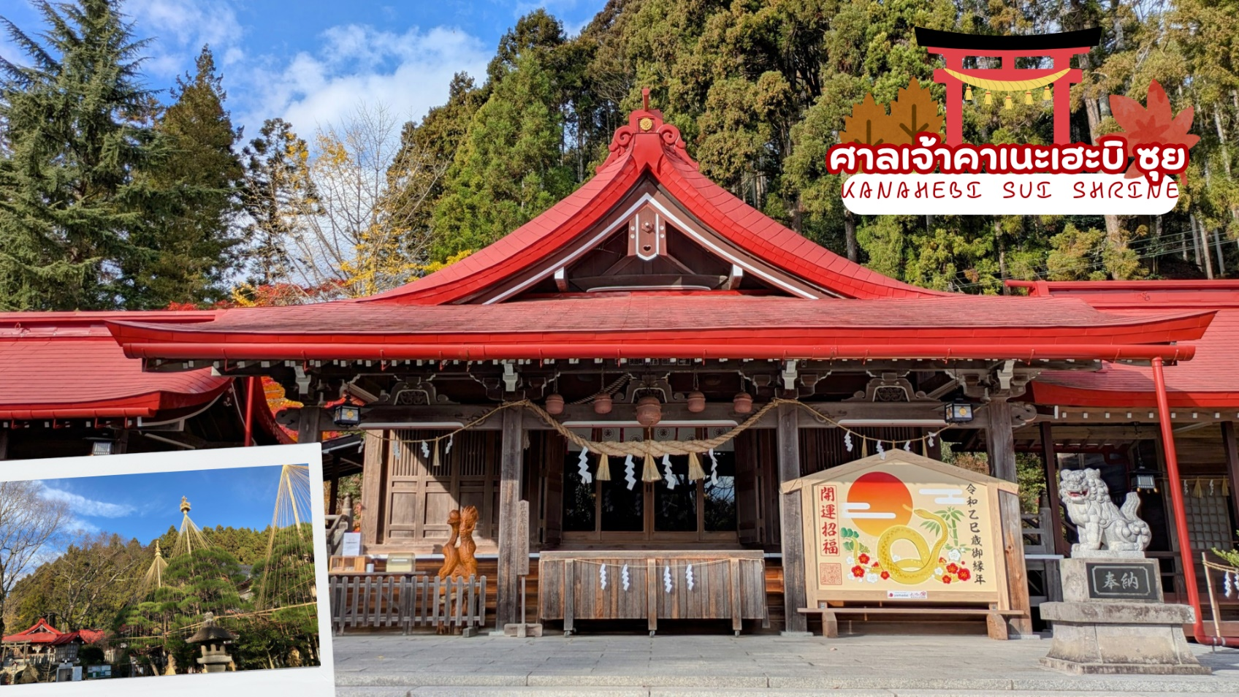
 | ศาลเจ้าคาเนะเฮะบิ ซุย (Kanahebi sui Shrine) ตั้งอยู่ในเมืองอิวะนุมุ จังหวัดมิยากิ เป็นศาลเจ้าที่สักการะเทพคาเนะเฮะบิ เบ็นไซเท็น (Kanahebi-Benzaiten) ซึ่งเป็นหนึ่งในเจ็ดเทพเจ้าแห่งโชคลาภทั้ง 7 ที่เป็นผู้หญิงเพียงองค์เดียว และยังถูกมองว่าเป็นร่างของเทพเจ้าแห่งน้ำ เป็นศาลเจ้าที่หมอช้างและป้าตือแนะนำ เป็นศาลเจ้าเก่าแก่ของภูมิภาคโทโฮคุขึ้นชื่อในเรื่องโชคลาภ เงินทอง แก้ปีชง และสะเดาะเคราะห์ บริเวณอาคารหลัก จะมีเทวรูปเบ็นไซเท็นประดิษฐานอยู่ สามารถเข้าสักการะขอพรเรื่องโชคลาภ เงินทอง รวมไปถึงด้านธุรกิจ การค้าขายที่รุ่งเรื่องด้วยเช่นกัน
 | ร้านดิวตี้ฟรี (Duty Free) จำหน่ายของฝากของที่ระลึกปลอดภาษี ภายในมีสินค้าลดราคามากมาย ให้ท่านได้อิสระเลือกซื้อสินค้าภายในร้าน เช่นขนม เครื่องสำอาง ของที่ระลึก และสินค้าอื่นๆอีกมากมาย
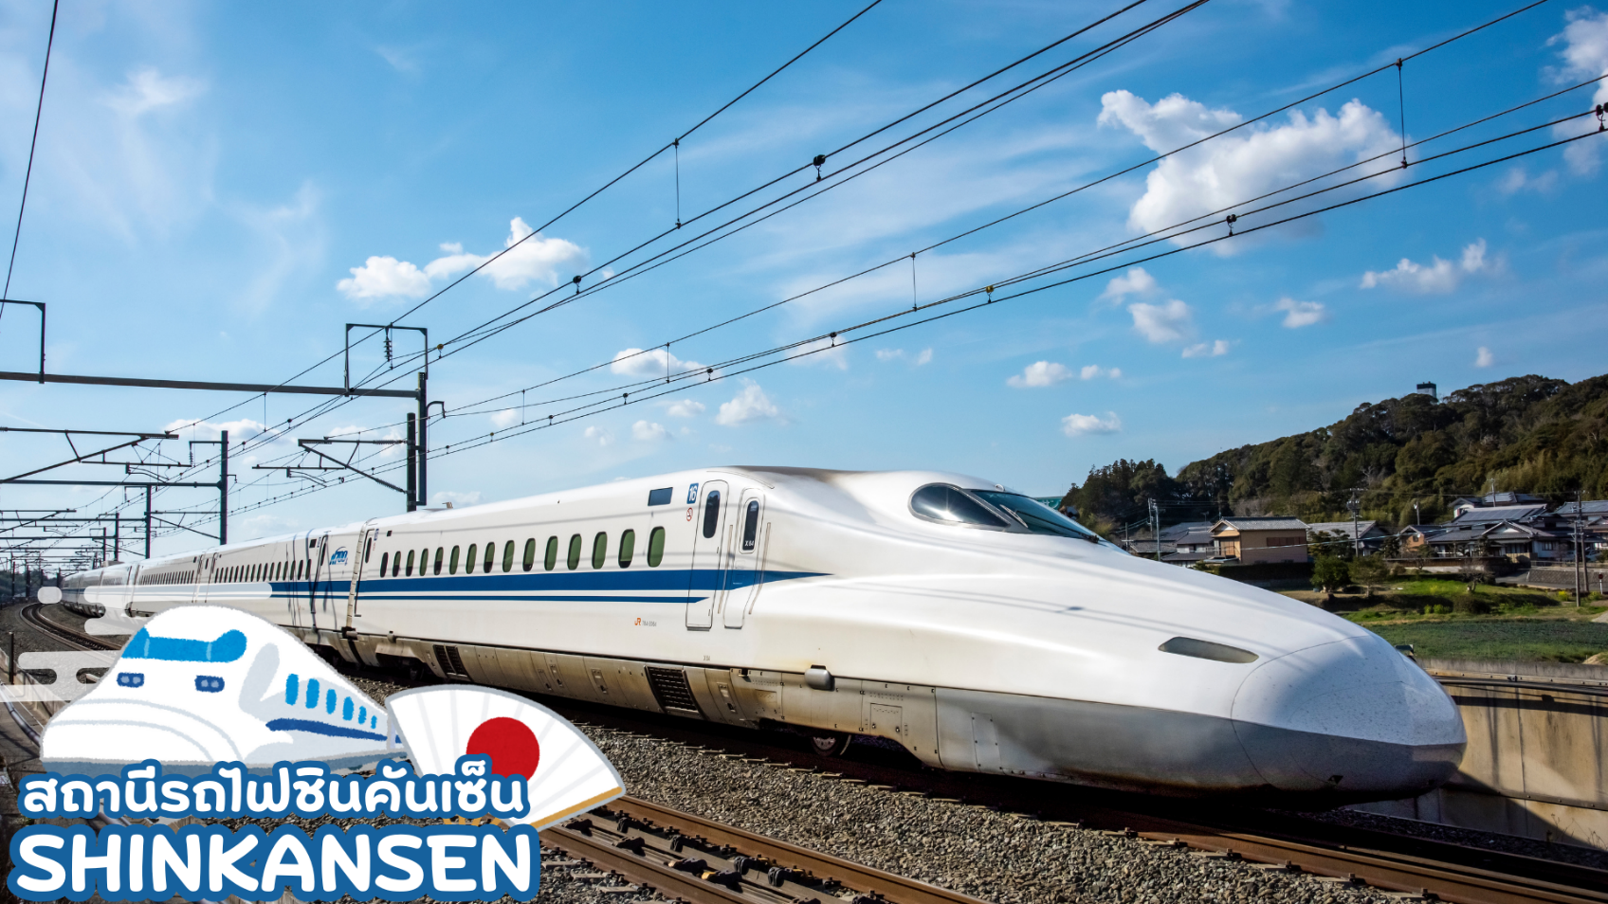
 | เดินทางสู่ สถานีเซนได นำท่าน นั่งรถไฟชินคันเซ็น จากเมืองเซนได มุ่งหน้าสู่เมืองโตเกียว ใช้เวลาเดินทางด้วยรถไฟชินคันเซ็นประมาณ 1ชั่วโมง 30 นาที ด้วยระยะทาง 348 กม. โดยรถไฟชินคันเซน ที่วิ่งเร็วที่สุดในโลก ซึ่งนำท่านสู่จุดหมายปลายทางด้วยความเร็วสูงสุด 270 กิโลเมตรต่อชั่วโมง โดยรถไฟชินคันเซนมีสถิติการเดินรถคลาดเคลื่อนจากตารางเวลาเพียงปีละ 36 วินาทีเท่านั้น
กลางวัน | อิสระอาหารกลางวันตามอัธยาศัย
 | นำท่าเข้าสู่ โตเกียว Tokyo เมืองหลวงของประเทศญี่ปุ่น และเป็นหนึ่งใน 47 จังหวัดของประเทศญี่ปุ่น มีทำเลที่ตั้งอยู่บริเวณตอนกลางของประเทศ ทำให้เป็นเมืองที่มีสิ่งอำนวยความสะดวกครบครัน การคมนาคมที่สะดวกสบายมากๆ มีสถานที่ท่องเที่ยวที่หลากหลาย ไม่ว่าจะเป็นวัด สถานที่เที่ยวแบบธรรมชาติ แหล่งของกิน แหล่งช้อปปิ้ง ร้านค้าและร้านอาหาร ย่านถนนคนเดินและอีกเพียบ
 | นำท่านถ่ายรูปหน้า สถานีรถไฟโตเกียว (Tokyo Station) เป็นสถานีรถไฟที่มีจำนวนรถไฟระหว่างเมืองเข้าออกคับคั่งที่สุดอันดับหนึ่งของญี่ปุ่น ตัวสถานีโตเกียวสร้างขึ้นในปี 1914 โดยการออกแบบของคินโกะ ทัตสึโนะ ในสมัยสงครามโลกมีเครื่องบินทิ้งระเบิดในช่วงสงครามโลกครั้งที่ 2 ทั่วกรุงโตเกียว ทำให้สถานีได้รับความเสียหายอย่างมาก หลังสงครามจบ 4 ปี ในปี 1949 สถานีโตเกียวฝั่ง Yaesu Exit โดนไฟไหม้ แต่สามารถปรับปรุงจนกลับมาใช้งานได้ และมีการฟื้นฟูใหม่ในปี 2012 ถือเป็นสถานีที่ผสมผสานระหว่างประวัติศาสตร์ที่ผ่านยุคสมัย หากสังเกตุอิฐตกแต่งของกำแพงด้านนอกของสถานีโตเกียวชั้น 2 ชั้น 3 ให้ดีจะเห็นว่ามีสีที่ต่างกัน เพราะตอนที่ทำการบูรณะได้นำอิฐใหม่มาใช้ควบคู่กับนำเอาวัสดุเดิมกลับมาใช้ด้วย เป็นการเก็บของเก่าไว้ให้ทรงคุณค่าและพยายามดูแลรักษาไว้เป็นอย่างดี
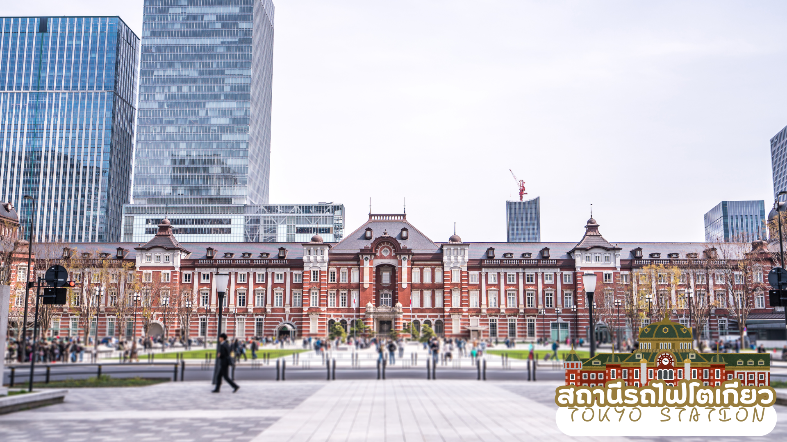
 | นำท่าน ช้อปปิ้งย่านชินจูกุ (Shinjuku) แหล่งบันเทิงและแหล่งช้อปปิ้งขนาดใหญ่ใจกลางเมืองหลวงโตเกียว เป็นศูนย์รวมแฟชั่นเก๋ ๆ เท่ห์ ๆ ของเหล่าบรรดาแฟชั่นนิสต้า มีสถานีรถไฟชินจูกุที่เป็นเหมือนศูนย์กลางของของย่านนี้ ซึ่งเป็นหนึ่งในสถานีที่คึกคักที่สุดในญี่ปุ่น ในแต่ละวันมีผู้คนจำนวนมากถึง 2.5 ล้านคนที่ใช้บริการสถานีแห่งนี้ ทางด้านตะวันตกย่านนี้ที่เต็มไปด้วยตึกระฟ้าหลายอาคาร มีทั้งโรงแรมชั้นนำ และในส่วนทางด้านตะวันออกนั้นคือ คาบูกิโจ (Kabuki-jo) เป็นย่านที่เต็มไปด้วยห้างสรรพสินค้า, ร้านเครื่องใช้ไฟฟ้าขนาดใหญ่อย่าง Bic Camera และย่านบันเทิงยามราตรีที่มีร้านอาหารเยอะแยะมากมาย เช่น ร้านอิซากายะ (Izakaya)
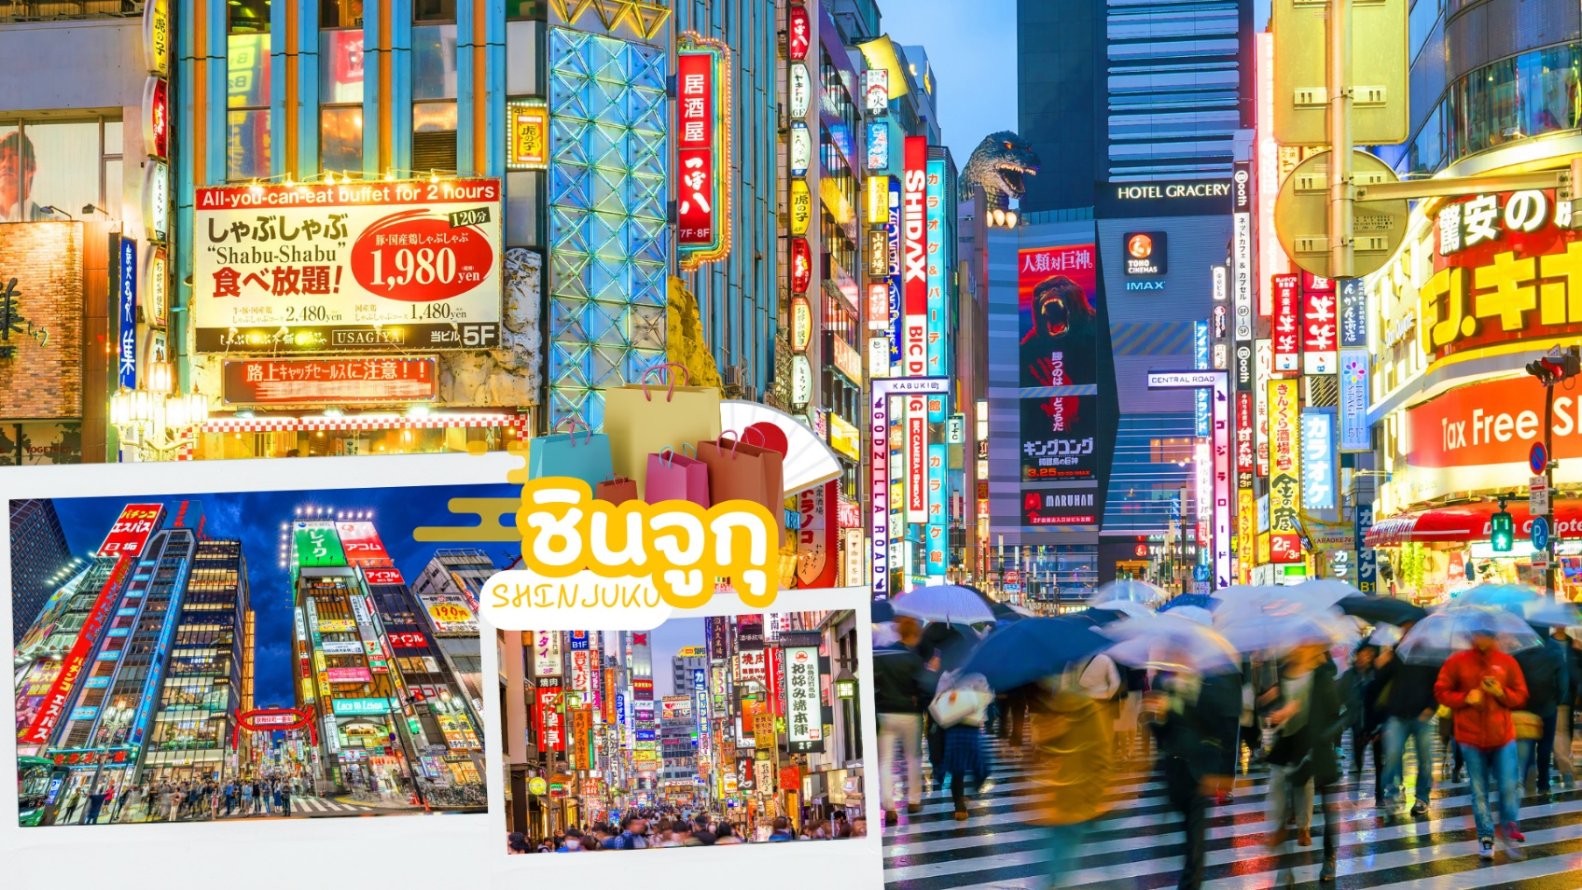
เย็น | อิสระอาหารเย็นตามอัธยาศัย
ที่พัก | THE B ASAKUSA / NEW OTANI INN HOTEL / SHINNAGAWA PRINCE HOTEL
วันที่หก | วัดอาซากุซะ – ช้อปปิ้งอิออน มอลล์ นาริตะ – โตเกียว (สนามบินนาริตะ) – กรุงเทพฯ (สนามบินสุวรรณภูมิ) (TG677 17.30 – 22.30)
เช้า | รับประทานอาหารเช้า ณ ห้องอาหารภายในโรงแรม (มื้อที่ 9)
 | นำท่านเดินทางสู่ วัดอาซากุสะ (Asakusa) วัดที่เก่าแก่ที่สุดในกรุงโตเกียว ขอพรจากพระพุทธรูปเจ้าแม่กวนอิมทองคำ ท่านยังจะได้เก็บภาพประทับใจกับโคมไฟขนาดยักษ์ที่มีความสูงถึง 4.5 เมตร ซึ่งแขวนอยู่บริเวณประตูทางเข้าวัด และยังสามารถเลือกซื้อเครื่องรางของขลังได้ภายในวัด ฯลฯ หรือเพลิดเพลินกับ ถนนนากามิเสะ ถนนช้อปปิ้งที่มีชื่อเสียงของวัด มีร้านขายของที่ระลึกมากมายไม่ว่าจะเป็นเครื่องรางของขลัง ของเล่นโบราณและตบท้ายด้วยร้านขายขนมที่คนญี่ปุ่นชื่นชอบ แม้กระทั่งองค์จักรพรรดิ์องค์ปัจจุบันยังเคยเสด็จที่วัดแห่งนี้
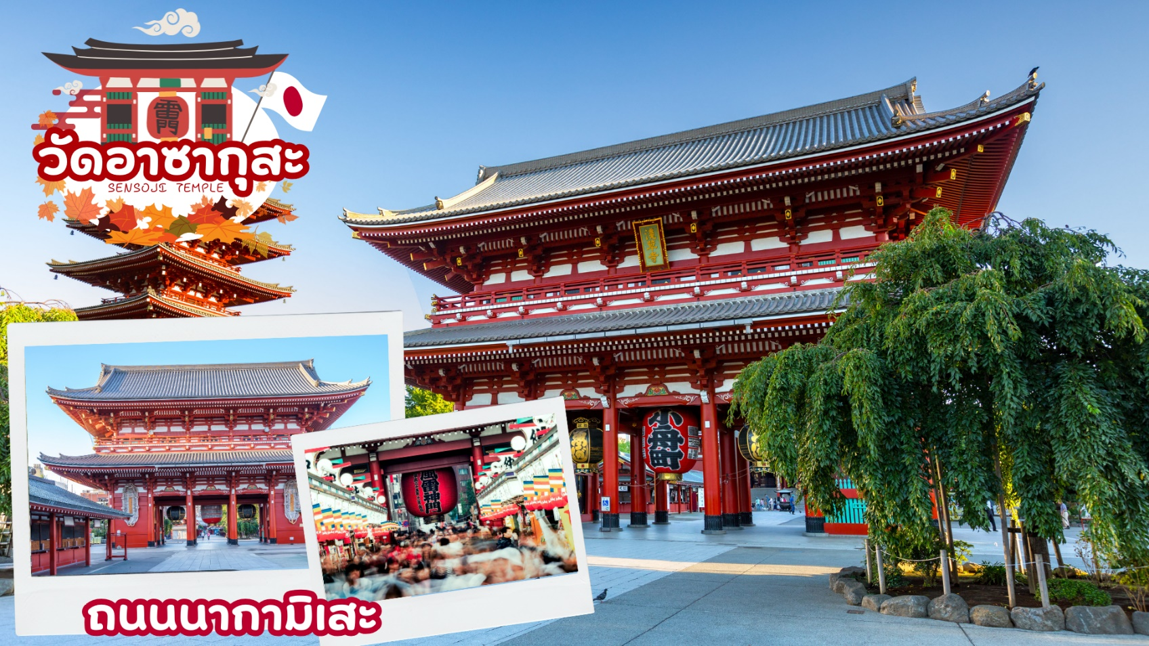
กลางวัน | อิสระอาหารกลางวันตามอัธยาศัย
 | ช้อปปิ้ง อิออน มอลล์ นาริตะ ห้างสรรพสินค้าที่มีสาขาอยู่ทั่วประเทศญี่ปุ่น มีร้านค้าที่หลากหลายมากกว่า 150 ร้าน เช่น MUJI, 100 yen shop, Sanrio store, Capcom games arcade, ร้านขายอุปกรณ์กีฬา และซุปเปอร์มาร์เก็ตขนาดใหญ่ ให้ท่านได้เก็บจัดการลิสต์ของฝากมาจากคนที่บ้านได้อย่างครบครันเต็มที่
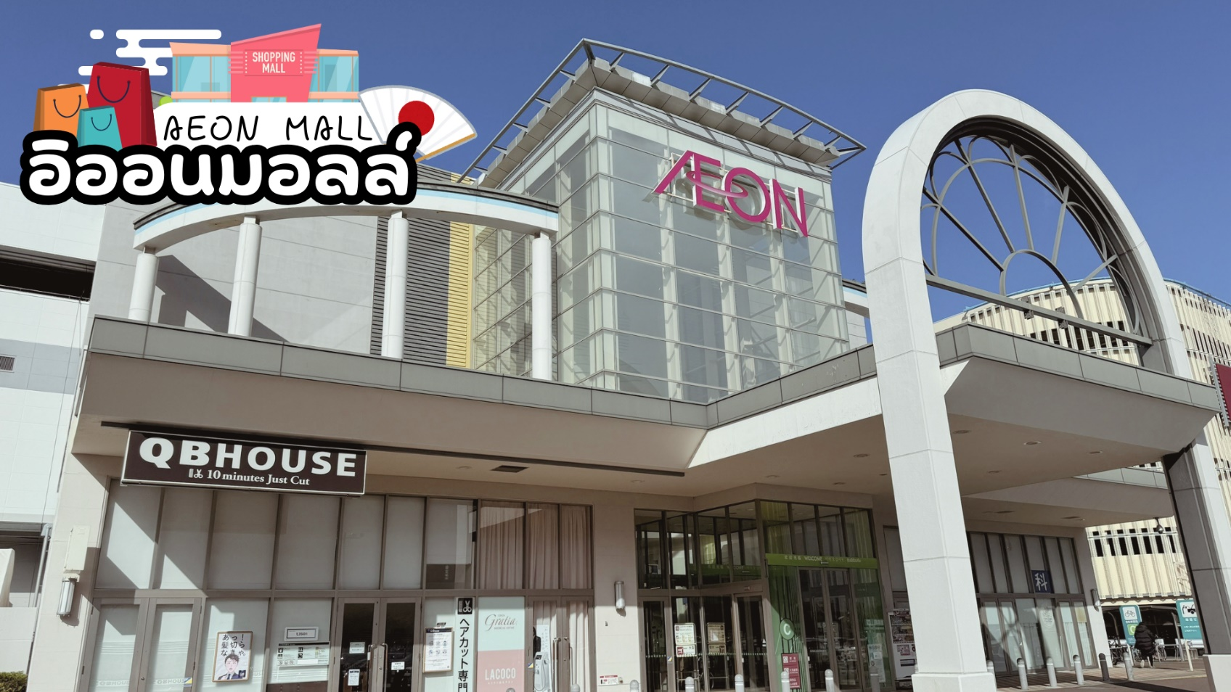
 | สมควรแก่เวลาเดินทางนำท่านเดินทางสู่ สนามบินนาริตะ
 | นำทุกท่านทำการ CHECK IN และโหลดสัมภาระ เพื่อเดินทางกลับสู่ประเทศไทย
17.25 น. | ออกเดินทางสู่ กรุงเทพฯ โดยสายการบินไทย เที่ยวบินที่ TG677  (สายการบินมีบริการอาหารและเครื่องดื่มบนเครื่อง)
22.30 น. | เดินทางถึง สนามบินสุวรรณภูมิ กรุงเทพฯ โดยสวัสดิภาพ พร้อมความประทับใจ



